프로그램이란 – 문제를 해결하기 위한 명령어들의 집합 / 순서도
프로그래밍 – 연산을 정의하고 조합해 유용한 작업을 수행하는 것 / 순서도를 작성하는 행위
프로그래밍 언어 - 컴퓨터에게 작업을 지시하고 문제를 해결하는 도구
Python – 읽고 쓰기 쉬운 문법, 풍부한 생태계, 광범위한 응용 분야, 인공지능에서 기본 언어로 가장 많이 사용되는 언어 AI 개발 도구들이 파이썬으로 제공됨
컴퓨터는 2진수로 된 기계어로 소통 – python 명령어를 입력하면 인터프리터를 거쳐 2진수로 변환됨

표현식 – ‘하나의 값’으로 평가될 수 있는 모든 코드
평가 – 표현식을 계산하여 그 결과인 값을 만들어내는 과정
값 - 표현식이 평가된 결과 – 숫자 값, 문자열 값, 불리언 값(True, False)

변수 – 값을 나중에 사용하기 위해, 그 값에 붙여주는 고유한 이름 / 어떠한 “하나의 값”을 저장하기 위한 “메모리 공간”에 붙인 이름, 또는 메모리 공간 그 자체
변수 할당 – 표현식이 만들어낸 값에 이름을 붙이는 과정
- Degress = 36.5 – 값(36.5)을 변수(degress)에 할당했다. / degress는 변수의 이름, 변수명
변수명 – 영문 알파벳, 언더스코어_, 숫자로 구성, 숫자로 시작할 수 없으며, 대소문자를 구별
변수 – 고유한 ID, 타입, 값을 지님
- 값을 나중에 사용하기 위해 특정 객체를 가리키는 이름표, 메모리 주소는 가지지 않음
연산자(=)를 기준으로 오른쪽 표현식을 계산해 결과값을 만듦,

타입 – 변수나 값이 가질 수 있는 데이터의 종류
데이터 타입 – 값의 종류와 그 값으로 할 수 있는 연산을 결정하는 속성
- 숫자는 1+2=3 / 문자는 나+너=나너 / 숫자와 문자는 1+나=오류
- 숫자 타입 – 정수, 실수, 복소수
- 정수형-소수점이 없는 숫자, 양수, 0, 음수가 해당
- 실수형-소수점이 있는 숫자
- 크거나 작은 실수를 지수를 사용해 표현 가능
- 산술 연산자, 수학과 마찬가지로 순서가 존재 (곱셈이 우선 덧셈이 후순위 등)
- - 햇갈릴 때는 괄호를 사용

시퀀스 타입 – 여러 데이터가 정해진 순서대로 일렬로 늘어선 구조, 번호는 0부터 시작
-인덱스는 시작점으로부터 얼마나 떨어져 있는가 로 계산 - 3번째 글자에 가려면 [2](책갈피)
- 파이썬은 음수 인덱스를 지원, 마지막 값을-1로 계산
- 슬라이싱 – 대괄호 안에 [start : stop : step] 형식으로 표시 (~에서~까지)
- 각각의 과정을 생략 가능, step은 n개 띄고
- 음수 인덱스의 경우 방향을 바꿔서 반대쪽부터 출력
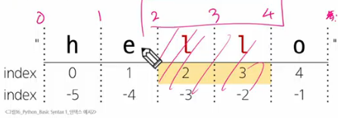
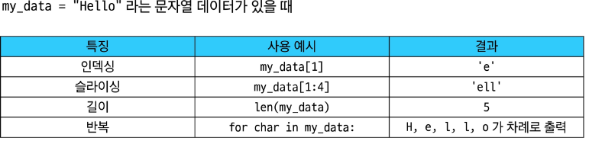

문자열 시퀀스 – 문자들의 순서가 있는 변경 불가능한 시퀀스 자료형, 시퀀스에서 사용할 수 있는 기능 모두 사용 가능
’ 또는 “로 감싸져있음 – 둘의 차이는 없지만 한 가지 방식으로 통일하는 것이 좋음
따옴표 안에 다른 따옴표를 사용하고 싶을 경우 다른 종류를 사용,
따옴표 앞에 역슬레시를 사용하면 문자로 인식
역슬레시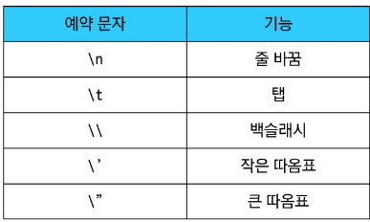

F-string 문자열 내에 변수나 표현식의 결과를 삽입
문자열 시작 전 f를 붙이고, 삽입할 부분을 중괄호{}로 감싸줌
문자열은 어떠한 명령어로 변경이 불가능함, 새로운 문자열을 만들어야 함

/ 시퀀스 / 넌시퀀스 / 기타 타입

참조
2진법을 사용하는 컴퓨터가 10진수를 2진수로 바꾸는 과정에서 일부 소수(0.1)는 무한 소수가 되는 현상이 있음
- Decimal모듈을 사용하면 해결 가능, 다른 방법도 있음
표현식과 문장
- 할당문, 조건문, 반복문 등 / 코드를 실행하면 하나의 결과값이 남으면 표현식, 특정 동작을 지시하고 끝나면 문장
- 문장은 요리법, 표현식은 재료 / 문장에 표현식이 사용됨, 표현식 하나만으로도 문장이 완성되는 경우도 있음

스타일 가이드 – 협업을 위한 코드의 일관성과 가독성을 향상시키기 위한 규칙과 권장 사항들
Pep 8 – 파이썬 코드를 일관성 있고 읽기 쉽게 작성하기 위한 공식 가이드
변수명은 무엇을 위한 변수인지 직관적인 이름을 사용해야 함
Spaces 4칸을 사용해서 코드 블록을 들여쓰기 / vs코드에서는 탭 한 번
한 줄의 길이는 79자로 제한 / 띄워쓰기가 아닌 밑줄을 사용하여 이름 설정

주석 #을 사용하면 프로그램 실행에 영향을 주지 않는 설명용, 특정 부분을 비활성화 하기 좋음
Ctrl + / 생각의 순서를 주석으로 쓰기

파이썬 튜터 https://pythontutor.com/ 파이썬 코드가 어떻게 실행되는지 시각화

리스트(list) – 여러 개의 값을 순서대로 저장하는 변경 가능한 시퀀스 자료
- 대괄호 []안에 값들을 쉼표로 구별하여 만듦
- 숫자, 문자열, 다른 리스트까지 모든 종류의 데이터를 담을 수 있음
- 값을 추가, 수정, 삭제 등 자유롭게 변경 가능
- 시퀀스이므로 문자열과 마찬가지로 인덱싱, 슬라이싱, 길이 확인 등 가능
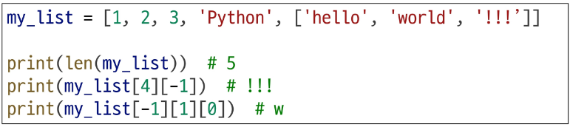
중첩 리스트 – 다른 리스트를 값으로 가진 리스트
인덱스를 연달아 사용해야 안쪽 리스트 값에 접근 가능

- 수정, 추가, 삭제 등 변경 가능
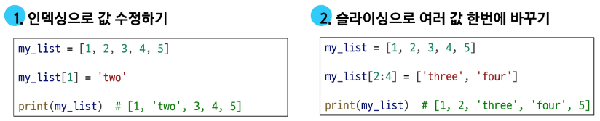

튜플(tuple) – 여러 개의 값을 순서대로 저장하는 변경 불가능한 시퀸스 자료형
- 소괄호()안에 값들을 쉼표로 구별하여 만듦
- 단일 요소 튜플을 만들 때도 후행 쉼표가 들어가야 튜플로 인식
- 인덱싱, 슬라이싱, 길이 확인 등 가능
- 내부 작동과 안전한 데이터 전달에 사용됨, 다중 할당, 값 교환, 함수 다중 반환 등
레인지(range) – 연속된 정수 시퀀스를 생성하는, 변경 불가능한 시퀀스 자료형
- Range()는 (start, stop, step)의 1개 ~ 3개의 인자를 가짐
- 1개면 stop(0에서 n까지) – stop의 값은 시퀀스에 포함되지 않음 - n전까지
- 2개면 start, stop(start에서 stop까지)
딕셔너리(dict) – 넌시퀀스 key – value쌍으로 이루어짐
- 순서와 중복이 없는 변경 가능한 자료형
- 중괄호{}안에 값들이 쉼표로 구분됨,
- :을 기준으로 왼쪽이 키, 오른쪽이 값 – 키는 이름표, 값은 실제 데이터
- 키는 중복이 불가능 – 변경 불가능한 자료형만 사용 가능(str, int, float, tuple) / list, dict은 불가능
- 벨류에는 어떤 자료형이든 사용 가능
- 각 값에는 순서가 없음 – 인덱싱이 불가능, 키를 통해서만 접근 가능
- 추가와 벨류 값 수정은 가능
세트(Set) – 넌시퀀스
- 순서와 중복이 없는 변경 가능한 자료
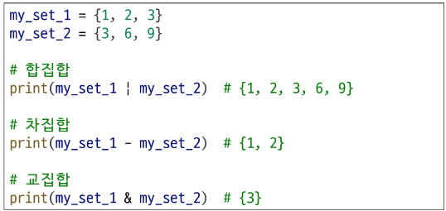
- 중괄호{}안에 값들은 쉼표로 구별하여 만듦 – 빈 중괄호는 dict으로 인식, 빈 set는 =set()로 만듦
- 중복을 허용하지 않고, 순서가 없어 인덱싱, 슬라이싱이 불가
- 수학에서 집합과 동일한 연산 처리 가능

기타
None – 파이썬에서 값이 없음을 표시하는 데이터 타입
- 내용물이 없는 빈 상자, 숫자0이나 빈 문자열’ ’과는 다른, ‘아직 정해지지 않음’ 이라는 상태
Boolean – 값이 True또는 False 둘 중 하나인 타입
- 비교, 논리 연산 평가 결과로 사용됨
Collection – 여러 개의 값을 하나로 묶어 관리하는 자료형을 통칭
- 시퀀스 같은 분류체계
- Str, list, tuplr, dict, set
불변, 가변
- 불변 – 변경 불가, 안정성, 예측 가능 / str, tuple, range
- 가변 – 변경 가능, 유연성, 효율성 / list, dict, set

형변환 – 타입 변환
- 암시적 형 변환 – 파이썬이 연상 중에 자동으로 데이터 타입을 변화시켜 줌
- 정수와 실수의 덧셈 – 실수로 변환
- 불리언과 정수의 덧셈 – 정수로 변환 – true = 1 / false=0
- 불리언간의 덧셈 – 정수로 변환
- 명시적 형변환 – 개발자가 변환하고 싶은 타입을 직접 지정함수로 지정하여 변환

연산자
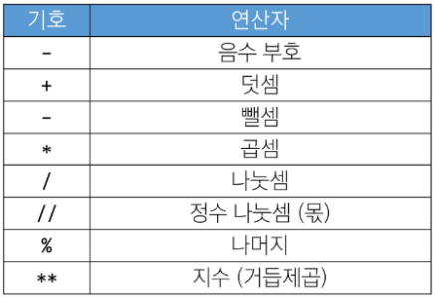
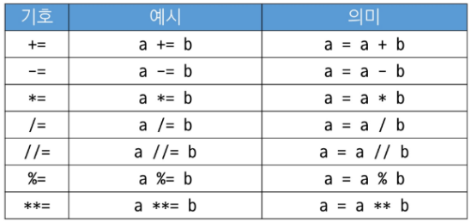
산술 연산자 복합 연산자

연산과 할당이 동시에 이루어 짐
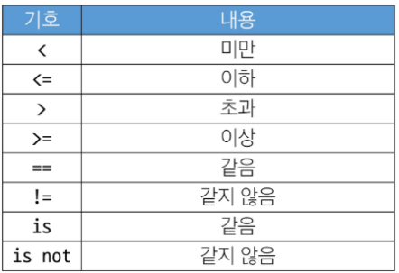
비교 연산자
== - 최종 값이 같은지를 확인, 동등성
Is – 객체 자체가 같은지를 비교 – 메모리 주소가 같은지를 확인
Is 연산자를 사용하는 경우 – 싱글턴 객체를 비교할 때
싱글턴 객체 – 특정 값에 대해 파이썬 전체에서 단 하나의 객체만 생성되어 재사용 되는 객체 – None, True, False
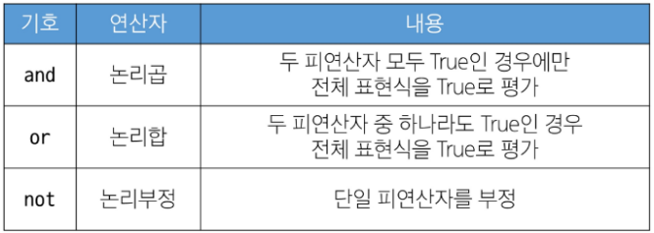
논리 연산자
둘 모두 참일 경우 참
둘 중 하나라도 참일 경우 참

단축평가 – and를 할 때 왼쪽이 거짓이거나 / or 을 할 때 왼쪽이 참이면 뒷부분을 확인하지 않음

멤버십 연산자
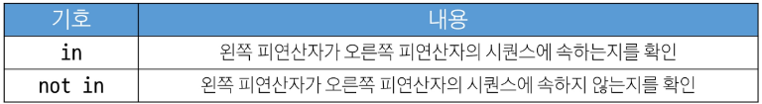

시퀀스형 연산자 – 숫자가 아니라 시퀀스 사이에서 사용될 때
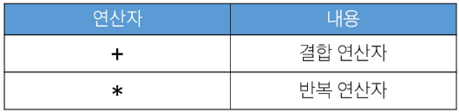

연산자 우선순위
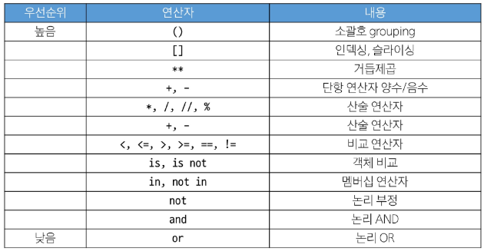

Trailing comma(후행 쉼표)
선택 사항, 가독성이 좋아짐
뒤에 찍는다면 엔터로 줄 바꿈, 대괄호는 한 줄 더 내려서,

